ĐỀ CƯƠNG HỌC SINH TỰ ÔN TẬP – SINH HỌC 11
PHẦN 2. HÔ HẤP Ở ĐỘNG VẬT
I. Khái niệm hô hấp:
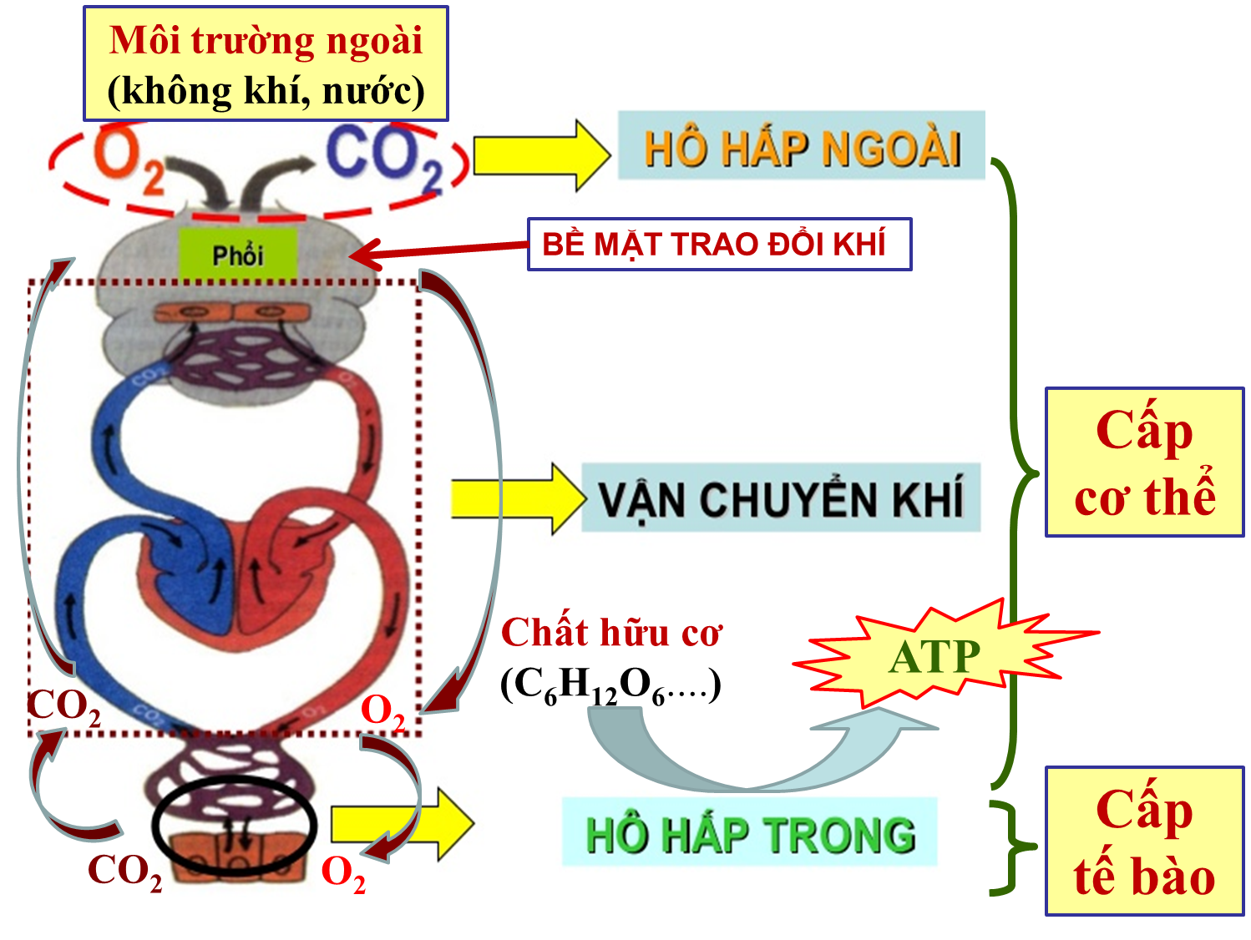

- Hô hấp là tập hợp những quá trình trong đó cơ thể lấy O₂ từ bên ngoài vào cung cấp cho quá trình ôxi hoá các chất
trong tế bào, tạo ra năng lượng cho các hoạt động sống đồng thời thải CO₂ ra khỏi cơ thể.
- Bao gồm 2 quá trình trao đổi khí:
+ Hô hấp ngoài (cấp cơ thể) : giữa cơ quan hô hấp với môi trường sống
+ Hô hấp trong (cấp tế bào) : giữa tb máu và dịch kẽ tế bào, ôxi hoá các chất trong tế bào → NL ATP, thải CO₂.
II. Bề mặt trao đổi khí:
- Khái niệm: là nơi xảy ra sự trao đổi khí giữa cơ thể và môi trường sống của cơ thể.
- Đặc điểm: - Tỷ lệ S/V lớn → Tăng S bề mặt trao đổi khí.
- Bề mặt mỏng, ẩm ướt → Giúp O₂ và CO₂ dễ dàng khuyếch tán qua.
- Bề mặt trao đổi khí có nhiều mao mạch và sắc tố hô hấp → Chứa sắc tố hô hấp vận chuyển khí
- Có sự lưu không khí → Tạo sự chệnh lệch nồng độ O₂ và CO₂
III. Các hình thức hô hấp:

Hình thức | Đại diện | Đặc điểm | Cơ chế
1- Hô hấp qua bề mặt cơ thể | ĐV đơn bào, đa bào bậc thấp, giun đất, ruột khoang. | - Chưa có cơ quan hô hấp.  - Bề mặt trao đổi khí: qua da, bề mặt cơ thể. | Oxi hòa tan trong nước và khuếch tán qua màng TB hoặc qua bề mặt cơ thể, CO₂ thì ngược lại.
2- Hô hấp bằng mang | ĐV đa bào sống trong nước (thân mềm, chân khớp, cá) | - Cơ quan hô hấp: mang (nhiều phiến mang).  - Dòng nước liên tục qua mang, song song và ngược chiều mạch máu → TĐK giữa các phiến mang – nước (khuếch tán). | Oxi hòa tan trong nước và khuếch tán vào mao mạch máu ở mang, CO₂ thì ngược lại.
3- Hô hấp bằng ống khí | ĐV không xương sống trên cạn: Côn trùng | - Cơ quan hô hấp: hệ thống ống khí phân nhánh.  - TĐK trực tiếp giữa TB với ống khí nhỏ nhờ sự co giãn cơ của phần bụng. | - Các ống khí phân nhánh nhỏ dần đến TB của mô và thực hiện TĐK. Hệ thống ống khí thông với không khí bên ngoài qua các lỗ thở.  - Oxi không khí khuếch tán qua thành ống khí vào mao mạch máu, CO₂ thì ngược lại.
4- Hô hấp bằng phổi | Lưỡng cư, Bò sát, chim, thú | - Cơ quan hô hấp: phổi có nhiều phế nang.  - TĐK ở phế nang, thông khí nhờ cơ hô hấp → thay đổi thể tích khoang bụng, lồng ngực.  - Chim: Phổi + túi khí → phổi chim luôn có không khí giàu oxi cả khi hít vào và thở ra → ĐV ở cạn hô hấp hiệu quả nhất. | Không khí hòa tan trong dịch mô và sự TĐK (khuếch tán) diễn ra ở từng TB phế nang hoặc các ống khí (chim).
NHỮNG ĐIỂM TIẾN HÓA TRONG QUÁ TRÌNH HÔ HẤP Ở CÁC NHÓM ĐV
1- Hô hấp của cá hiệu quả nhất khi ở nước nhưng lại không phù hợp khi ở cạn ?
- Ở nước: TĐ oxi giữa nước-mao mạch → hiệu quả cao
- Ở cạn: mất lực đẩy của nước → phiến mang và cung mang xẹp, dính vào nhau → diện tích bề mặt trao đổi nhỏ + mang cá bị khô → cá chết.
2- Ở cạn, trong các cơ quan TĐK, phổi là cơ quan TĐK tiến hóa nhất?
- Phổi có đầy đủ các đặc điểm của bề mặt TĐK: + Số lượng phế nang lớn → tăng S bề mặt trao đổi khí
+ Phế nang mỏng nhiều mao mạch máu
+ Phổi luôn ẩm ướt.
+ Có sự chênh lệch về nồng độ khí
- Từ lưỡng cư → bò sát → ĐV có vú: cấu tạo phổi tiến hóa dần, tăng dần về số lượng phế nag → tăng S bề mặt TĐK
3- Chim là ĐV ở cạn có cử động hô hấp hiệu quả nhất ?
- Cơ quan HH của chim bay có cấu tạo đặc biệt, gồm đường hô hấp, phổi và túi khí.
- Nhờ hoạt động hô hấp kép của chim → Dù thở vào hay hít ra, trong phổi chim luôn có không khí giàu O₂ → thể hiện sự thích nghi cao với hoạt động bay lượn, chim cần một lượng O₂ lớn → hoạt động hô hấp phù hợp.
Chiều hướng tiến hóa của cơ quan hô hấp ở các nhóm ĐV: Cơ quan hô hấp ngày càng phức tạp và chuyên hóa:
+ Chưa có cơ quan hô hấp → có cơ quan hô hấp đơn giản (hệ thống ống khí) → phổi
+ Phổi cấu tạo từ đơn giản → phức tạp
PHẦN 3. TUẦN HOÀN MÁU Ở ĐỘNG VẬT
I. Cấu tạo và chức năng của hệ tuần hoàn
1. Cấu tạo chung.
- Động vật đơn bào và đa bào bậc thấp: Chưa có hệ tuần hoàn, các chất được trao đổi qua bề mặt cơ thể.
- Động vật đa bào bậc cao: Trao đổi chất qua các bộ phận:
+ Dịch tuần hoàn: Máu và hỗn hợp máu - Dịch mô.
+ Tim: Là cái máy bơm hút và đẩy máu chảy trong mạch máu
+ Hệ thống mạch máu: Gồm hệ thống động mạch, hệ thống mao mạch và hệ thống tĩnh mạch
2. Chức năng chủ yếu của hệ tuần hoàn: vận chuyển các chất /cơ thể đáp ứng các hoạt động sống của cơ thể.
II. Các dạng hệ tuần hoàn ở động vật
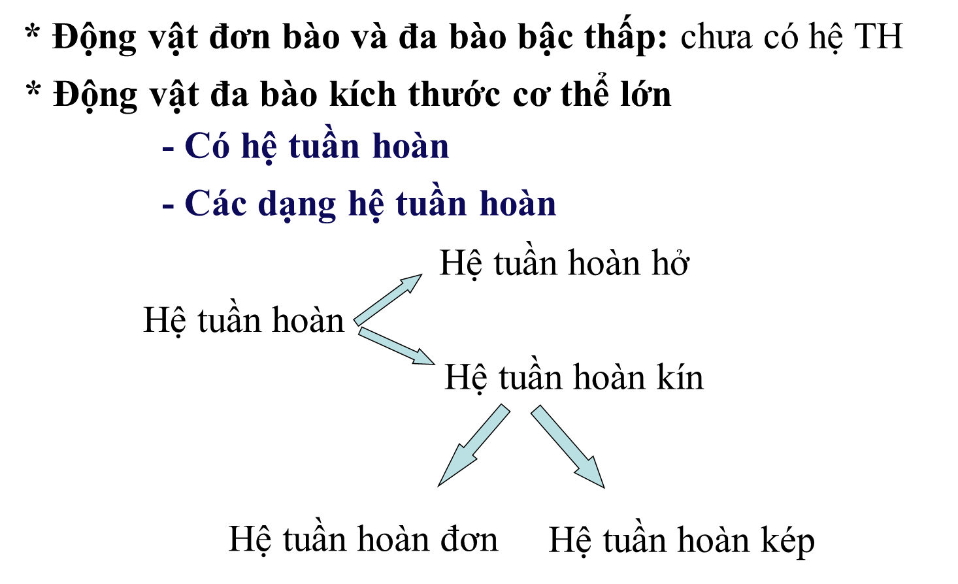

BẢNG PHÂN BIỆT HỆ TUẦN HOÀN HỞ - HỆ TUẦN HOÀN KÍN
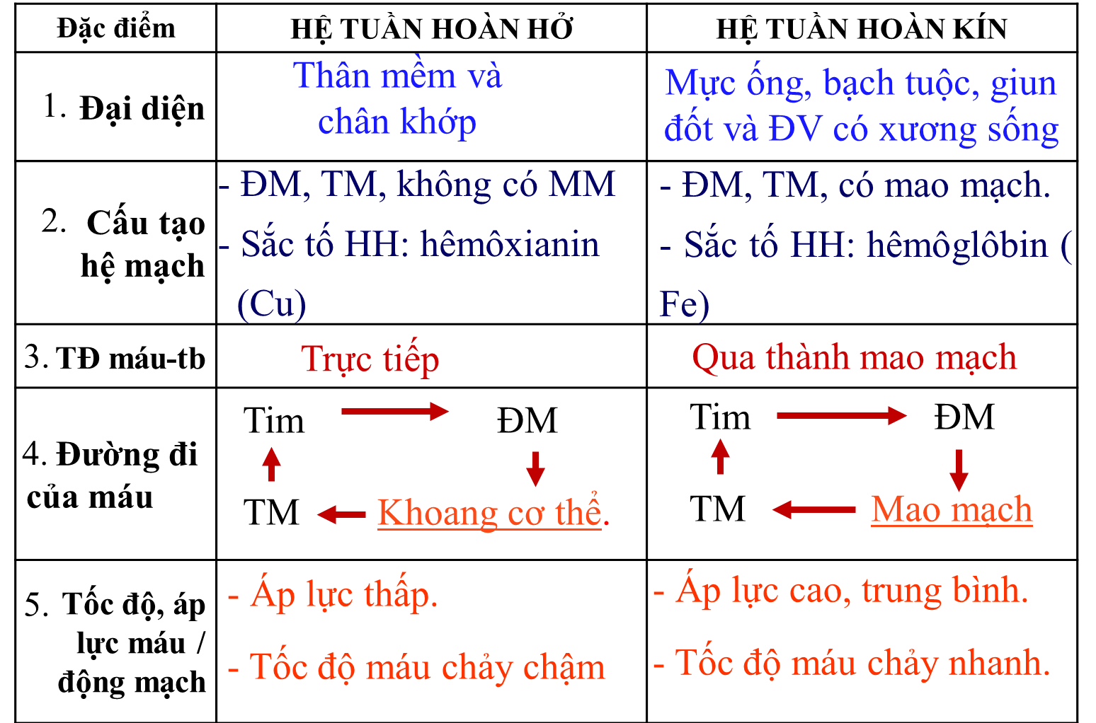

BẢNG PHÂN BIỆT HỆ TUẦN HOÀN ĐƠN - HỆ TUẦN HOÀN KÉP
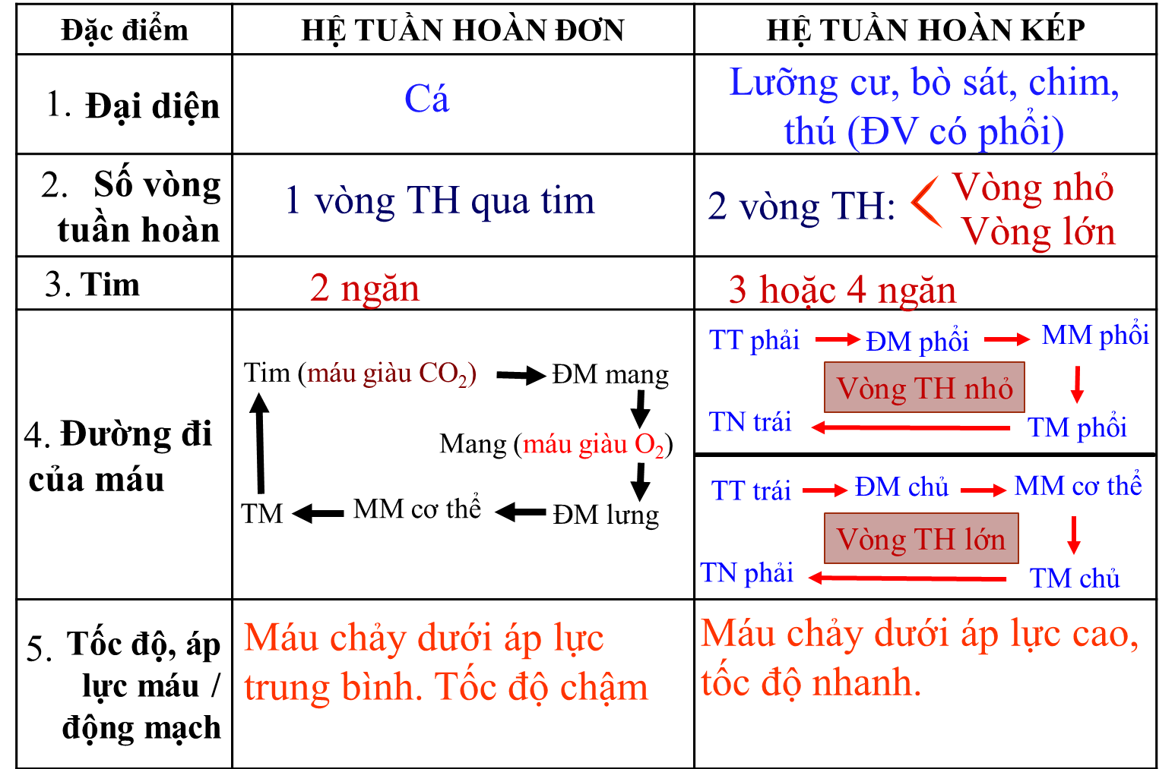

PHÂN TÍCH CHIỀU HƯỚNG TIẾN HÓA TRONG CÁC DẠNG HỆ TUẦN HOÀN
1- Giữa HTH hở và HTH kín, hệ TH nào tiến hóa hơn ? Vì sao ?
- HTH kín ưu điểm hơn so với HTH hở.
- Vì: Máu chảy với áp lực cao hay trung bình, tốc độ máu chảy nhanh → Máu đi được xa, đến các cơ quan nhanh → Đáp ứng nhu cầu trao đổi chất cao của cơ thể.
2- Tại sao côn trùng mang HTH hở nhưng vẫn hoạt động mạnh (dế mèn, châu chấu..)?
Vì: - Ở côn trùng, hô hấp thực hiện nhờ hệ thống ống khí
- O₂, CO₂ được hệ thống ống khí mang đến tận tế bào, không cần hệ tuần hoàn → Khả năng hoạt động mạnh
3- Vì sao hệ tuần hoàn hở chỉ thích hợp cho động vật có kích thước nhỏ, ít hoạt động ?
Vì : - Áp lực thấp, tốc độ máu chậm
- Khả năng điều hòa, phân phối máu đến các cơ quan chậm.
4- Tại sao nói HTH kép ưu điểm hơn HTH đơn? Vì:
- Máu qua tim 2 lần, có áp lực cao, tốc độ nhanh, đi được xa.
- Tăng hiệu quả cung cấp O₂ và chất dinh dưỡng cho tế bào.
- Đồng thời thải nhanh các chất thải ra ngoài
Như vậy: Giúp trao đổi chất diễn ra nhanh hơn, thích nghi điều kiện sống
5- Sự tiến hóa của HTH kín:
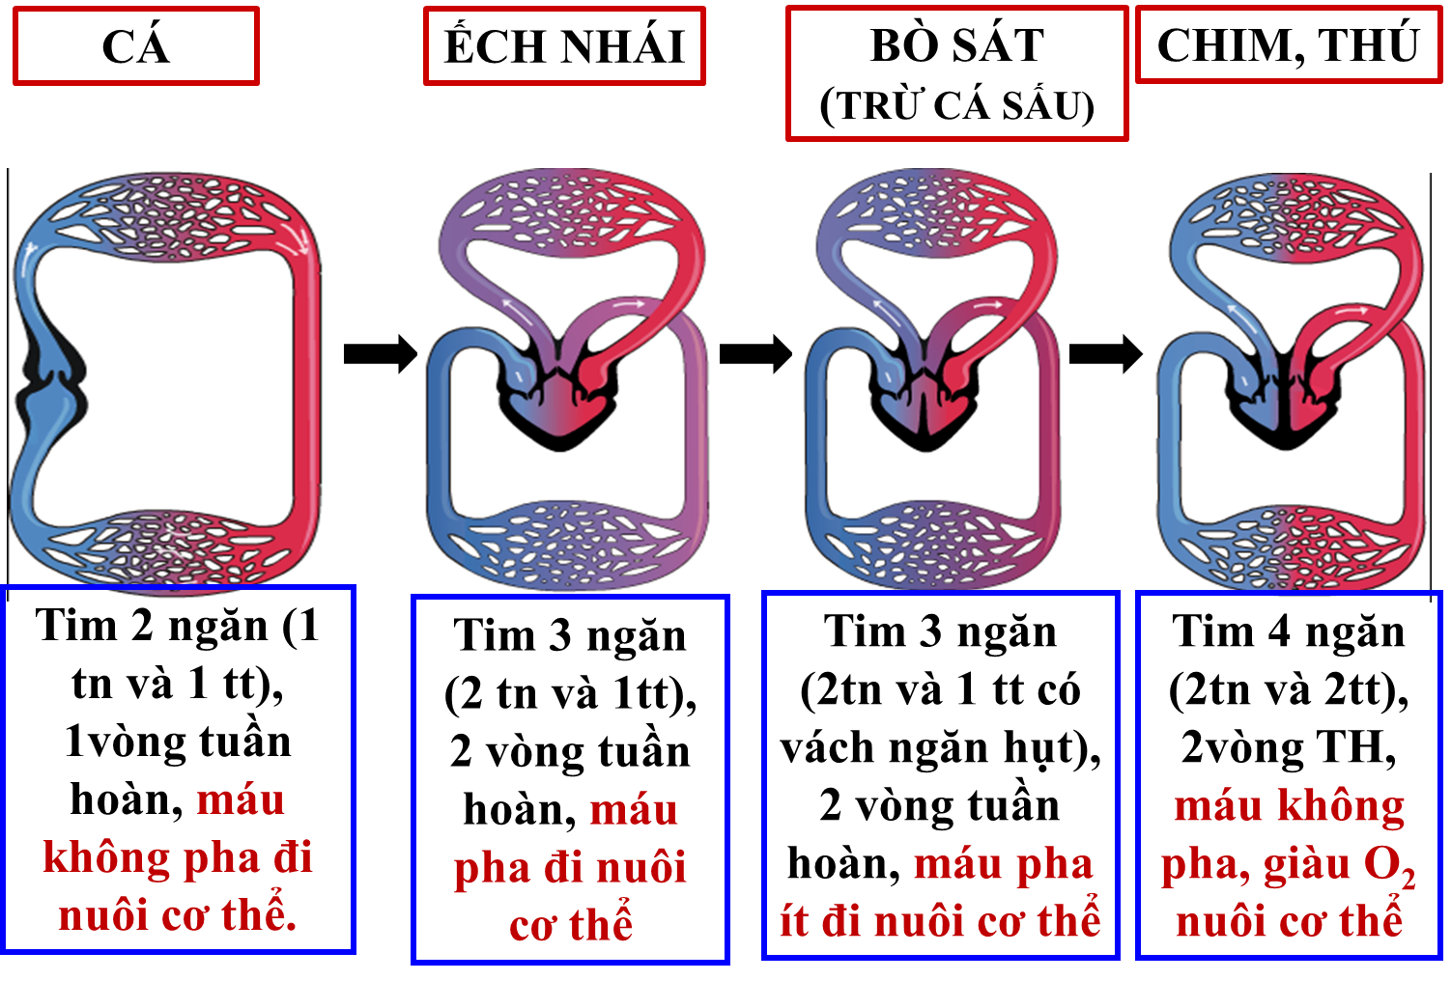

6- Chiều hướng tiến hóa Hệ tuần hoàn của Động vật ?
- Cấu tạo cơ quan tuần hoàn: Từ chưa có HTH → có HTH hở → có HTH kín ( tuần hoàn đơn, tuần hoàn kép )
- Tốc độ vận chuyển của máu: Từ máu chảy chậm → máu chảy dưới áp lực trung bình → máu chảy áp lực cao.
- Sự pha trộn của máu: Máu trộn lẫn dịch mô → máu đi nuôi cơ thể là máu pha → máu đi nuôi cơ thể là máu giàu O₂ .
III. Hoạt động của tim:
1. Tính tự động của tim.
- Khái niệm: Tính tự động của tim là khả năng co giãn tự động theo chu kỳ của tim.
- Nguyên nhân gây ra tính tự động của tim do hệ dẫn truyền tim.
- Hệ dẫn truyền tim gồm:
+ Nút xoang nhĩ: Tự phát xung điện, truyền xung điện → Nút nhĩ thất và cơ tâm nhĩ.
+ Nút nhĩ thất: Nhận xung điện từ nút xoang nhĩ → Bó His
+ Bó His dẫn truyền xung điện → Mạng Puoc-kin
+ Mạng Puoc-kin: Truyền xung điện → cơ tâm thất.
2. Chu kỳ hoạt động của tim.
- Tim co giãn nhịp nhàng theo chu kỳ.
- Một chu kỳ tim (0,8s) gồm 3 pha: + TN co: 0,1s + TT co: 0,3s + Giãn chung: 0,4s
- Nhịp tim là số chu kỳ tim trong 1 phút, tỷ lệ nghịch với khối lượng cơ thể.
IV. Hoạt động của hệ mạch
1. Cấu trúc của hệ mạch: Hệ mạch gồm các hệ thống: động mạch - mao mạch - tĩnh mạch
2. Huyết áp:
- Huyết áp là áp lực của máu tác dụng lên thành mạch.
- Nguyên nhân gây ra huyết áp là do tâm thất co → đẩy máu vào hệ mạch.
+ Huyết áp tối đa (huyết áp tâm thu) ứng với lúc tâm thất co
+ Huyết áp tối thiểu (huyết áp tâm trương) ứng với lúc tâm thất giãn
- Huyết áp giảm dần từ động mạch → Mao mạch → Tĩnh mạch
- Các yếu tố tác động đến huyết áp:
+ lực co tim → nhịp tim
+ khối lượng và độ quánh của máu → lực ma sát của máu với thành mạch, và giữa các phân tử máu với nhau
3. Vận tốc máu.
- Vận tốc máu là tốc độ máu chảy trong 1s
- Vận tốc máu trong các hệ mạch tỷ lệ nghịch với tổng tiết diện của mạch lớn nhất ở ĐM, nhỏ nhất ở MM
- Nguyên nhân làm máu chảy liên tục trong hệ mạch mặc dù tim co bóp theo nhịp:
+ Sự co bóp của tim.
+ Tính đàn hồi của thành động mạch chủ.
+ Sự chênh lệch huyết áp giữa đầu và cuối hệ mạch.
+ Sự hỗ trợ của van 1 chiều, sự co bóp của các cơ bắp quanh thành mạch (tĩnh mạch phía dưới cơ thể).
- Yếu tố ảnh hưởng đến tốc độ máu trong thành mạch:
+ Tổng tiết diện mạch: Tỉ lệ nghịch với tổng tiết diện mạch
+ Chênh lệch HA giữa hai đầu đoạn mạch: tỉ lệ thuận
V. Cân bằng nội môi
1. Khái niệm và ý nghĩa của cân bằng nội môi
- Khái niệm: Cân bằng nội môi là duy trì sự ổn định môi trường trong cơ thể.
- Ý nghĩa:
+ Các tế bào, các cơ quan trong cở thể chỉ có thể hoạt động bình thường khi các điều kiện lý hoá của môi trường trong cơ thể thích hợp và ổn định.
+ Mất cân bằng nội môi: Khi các điều kiện lý hoá của môi trƣờng trong cơ thể biến động và không duy trì được
ổn định → rối loạn hoạt động của tế bào, các bào quan, thậm chí gây tử vong.
2. Sơ đồ khái quát cơ chế duy trì cân bằng nội môi : Cơ chế duy trì cân bằng nội môi có sự tham gia của:
- Bộ phận tiếp nhận kích thích (thụ thể hoặc cơ quan thụ cảm) → chức năng tiếp nhận kích thích từ môi trường → hình thành xung thần kinh truyền về bộ phận điều khiển.
- Bộ phận điều khiển (trung ương thần kinh hoặc tuyến nội tiết) → điều khiển hoạt động của các cơ quan bằng cách gửi đi các tín hiệu thần kinh hoặc hoocmon.
- Bộ phận thực hiện (các cơ quan gan, thận, tim, phổi,…) → nhận các tín hiệu thần kinh hoặc hoocmon → tăng hoặc giảm hoạt động đưa môi trường trong trở về trạng thái cân bằng và ổn định.
- Liên hệ ngược: Sự trả lời của bộ phận thực hiện trở thành kích thích tác dụng ngƣợc trở lại bộ phận tiếp nhận kích thích và bộ phận điều khiển.
3. Vai trò của thận và gan trong cân bằng áp suất thẩm thấu
a. Vai trò của thận: Điều hoà nồng độ Na+ và điều hoà nước trong máu → điều hòa nồng độ các chất hoà tan trong máu → điều hoà áp suất thẩm thấu.
b. Vai trò của gan: Điều hoà nồng độ của nhiều chất trong huyết tương → duy trì cân bằng áp suất thẩm thấu của máu (đặc biệt là điều hoà nồng độ glucô trong máu):
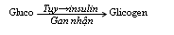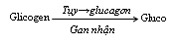
4. Vai trò của hệ đệm trong cân bằng pH nội môi
- Trong máu các hệ đệm chủ yếu là: + Hệ đệm bicacbonat: H2CO3/NaHCO3
+ Hệ đệm phôtphat: NaH2PO4/NaHPO4
+ Hệ đệm prôtêinat (prôtêin) : mạnh nhất
- Phổi tham gia điều hoà pH máu bằng cách thải CO₂
- Thận tham gia điều hoà pH nhờ khả năng thải H+, tái hấp thu Na+.
- pH chủ yếu của máu: Ở người: pH máu động mạch: 7,4 (7,38 - 7,43);
pH máu tĩnh mạch: 7,37 (7,35 - 7,40)

